Работа ученика 4 «В» класса МБОУ «СОШ № 2
С углубленным изучением английского языка»
Города Сосновый Бор Ленинградской области
Иванова Павла.

Характер человека,
с которым я бы хотел общаться.

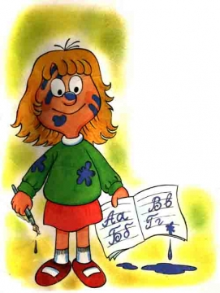
Сколько людей – столько и характеров. Характер человека виден по его поступкам, из которых и складывается его жизнь. Личность человека чрезвычайна сложна и уникальна. Всегда можно отличить одного человека от другого. Но в тоже время между несколькими людьми всегда можно найти сходные черты.

Что такое характер? Ученые психологи называют характером индивидуальное сочетание тех свойств личности, которые проявляются в поступках человека и определяют его отношение к окружающей среде. В переводе с греческого слово «характер» - означает «отпечаток». Уже из самого названия видно, что что во все века характер рассматривался как устойчивая система особенностей личности человека, такой своеобразный внутренний стержень, на который как кольца нанизываются остальные свойства.
На протяжении всей жизни человека его характер изменяется. Эти изменения в характере чаще всего протекают не осознанно, но иногда человек сознательно меняет какие-то черты в себе. Жизнь – это постоянная работа над собой.

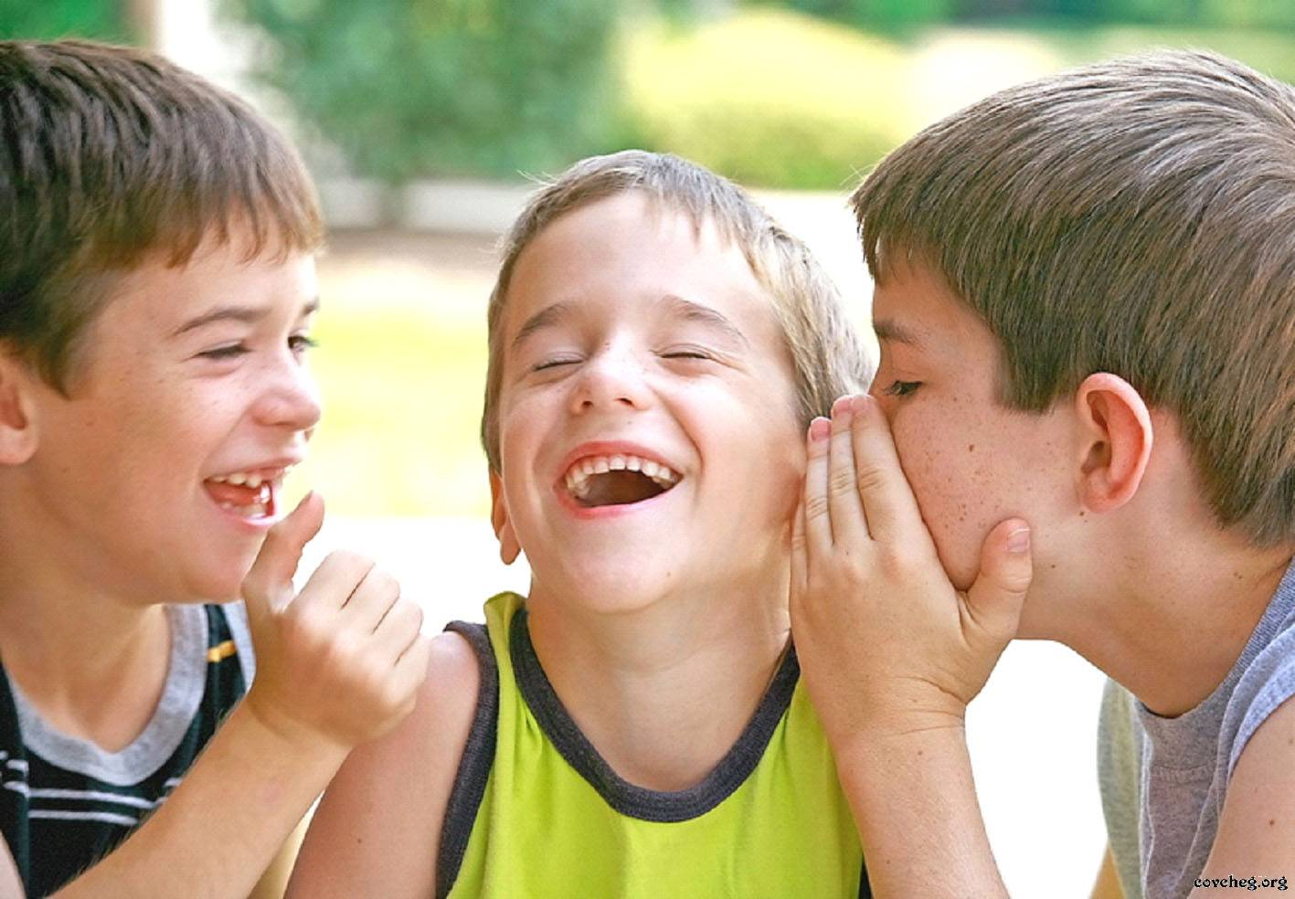
Вот несколько составляющих характера человека, с которым я бы хотел дружить:

Целеустремленность_ каждый должен к чему-то стремиться, и это будет очень крупная цель, содержащая в себе подцели.

Интеллектуальность – обладание хорошим умственным потенциалом, помогает многого добиться, а точнее всего что хочешь.
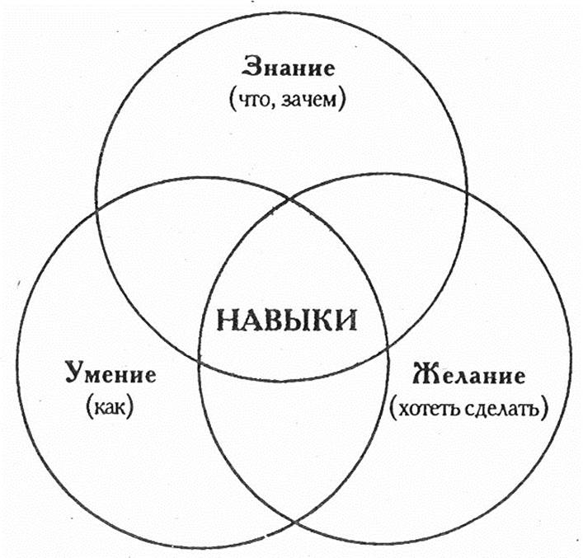

Юмор, так как без него жизнь сложна и скучна. С другом, обладающем юмором всегда веселее.
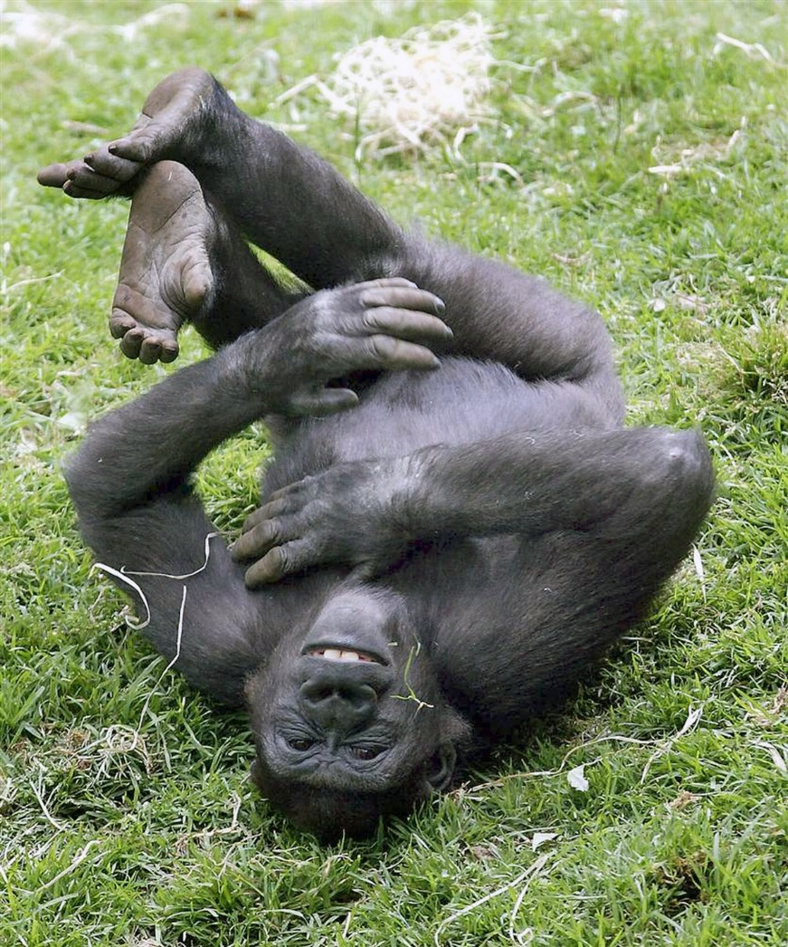

Настойчивость – у многих она отсутствует, но она необходима чтобы не ссбиться с немеченного пути.
Умение найти подход ко всем и всему одно из важнейших качеств, позволяющих много добиваться в жизни.

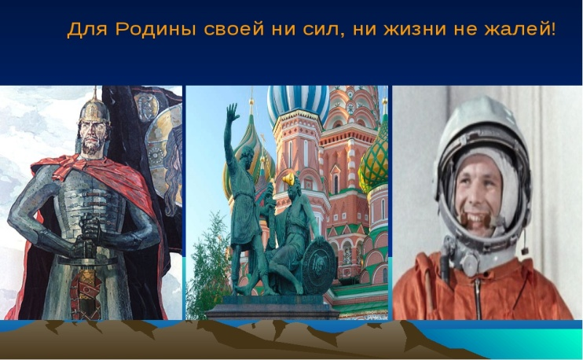

Тот кто не жалеет сил не для кого.

Тот кто поможет и поймет в любой ситуации, даже если она необычна.

Замечательно, когда у тебя есть хорошие друзья! С надежным другом жить легче и веселее. Помни, что круг твоих друзей определяет образ твоей жизни!
